제목: Unity를 이용한 포인트 앤 클릭 플레이 방식의 육성 시뮬레이션 게임

진행 내용: 포트폴리오 정리

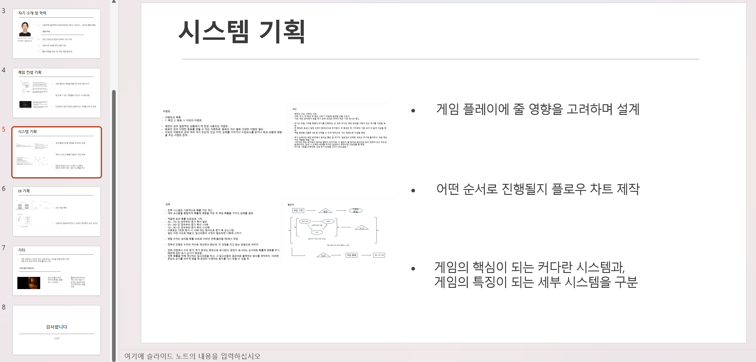

취업 준비를 위한 포트폴리오 정리 및 아이템 개발을 위한 아이디어 정리

인턴쉽 지원 준비로 인해 많이 진행하지 못함.

다음 주 까지는 책2권 중 1권 완료, 아이템 및 이벤트 제작 착수하기

목표: 자료 정리 완료 및 이벤트 개발 착수